Téma: Sčítání a odčítání mnohočlenů 18. 11. 2020
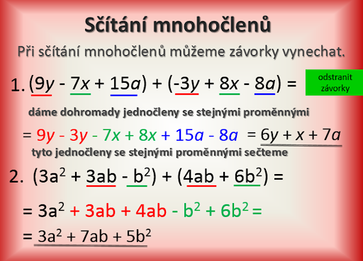

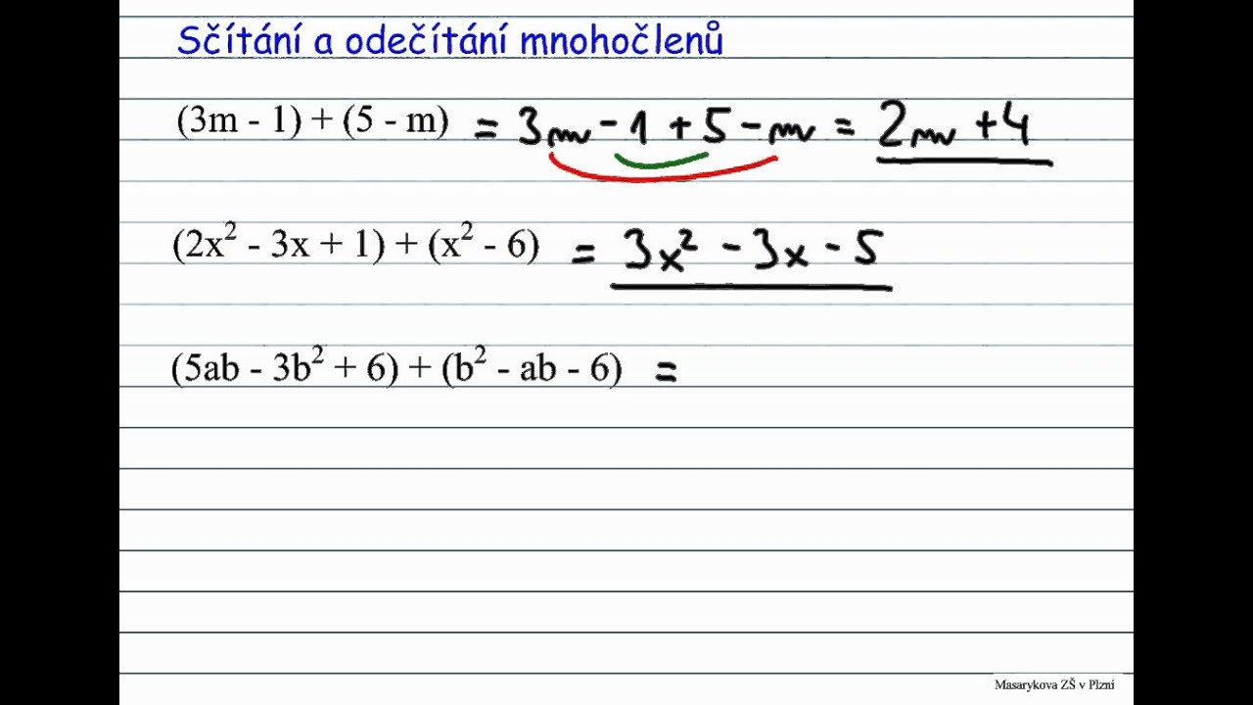
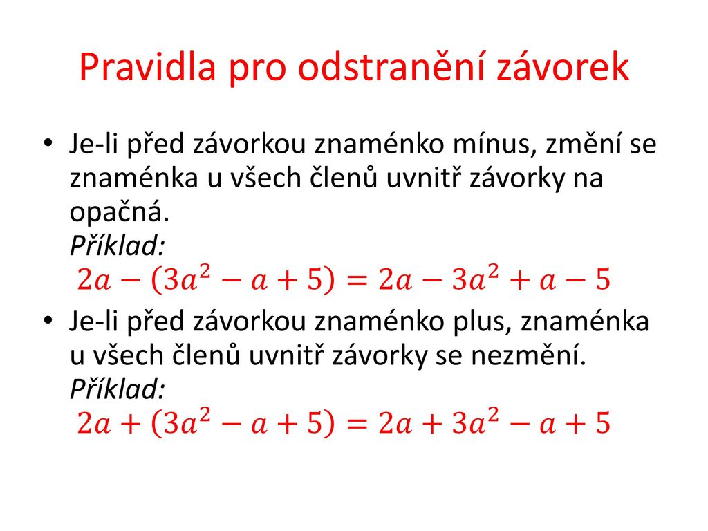
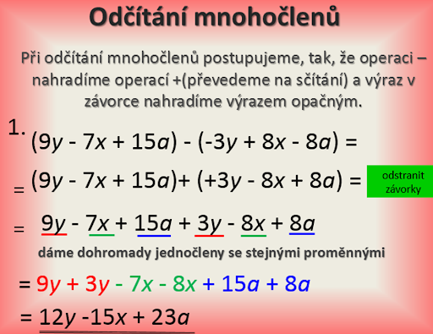
Procvičujeme: Str. 57/11, 12, 13, 14. DÚ: Str. 57/15

